== Zveme na létání pro Vás i pro děti ==
1. VYHLÍDKOVÉ L E T Y
na letišti C H O C E Ň - Dvořisko
ve středu 8. 6. 2016 od 14 hodin
Létá Cessna 172 FR, není to Gripen,
je ale super i pro foto = 3 osoby + pilot
nad okolí, Brandýs, Potštejn, Ústí, Homoli
Vozíme děti s rodiči, důchodce i imobilní
Letenky: od 500,- Kč za osobu / děti od 400,-
15 minut letu, uletíme 40 km / delší lety na přání
vozíme zpravidla 3 osoby (maximálně 220 kg)
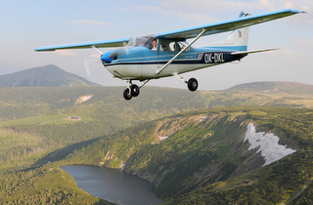

Lety i dárky pouze na objednání, do 2. 6.
D Á R K Y - letenky na jména oslavenců
o nás a vzor dárkové letenky: www.akdk.cz
Úhrada za létání bude až na místě před odletem,
Objednávky: jak.tomasovi@seznam.cz
tel: 773 622 602 - 7 až 10 a 19 až 21 hodin
při objednání uvádějte místo: CHOCEŇ
Pro objednané = náhradní den, z důvodu počasí
Příjezd na letiště ze silnice Choceň – Vys.Mýto

= 11. 6. LETOVÉ UKÁZKY „CHOCEŇSKÉ NEBE“ =

